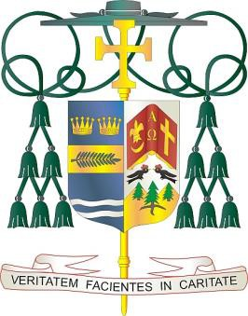
Diocese of Palm Beach
9995 North Military Trail • P.O. Box 109650 Palm Beach Gardens, Florida 33410-9650

(561) 775-9595 Fax (561) 775-7035

3 Septanm 2022

Chè sè ak frè nan Kris la:

Biwo EVÈK LA

Nan fen semèn kap vini an, 10 ak 11 septanm, Dyosèz Palm Beach pral gen yon dezyèm koleksyon pou benefisye alafwa Ministè Katolik Charite, Respè Lavi lokal nou yo ak twa pawas dyosèz ki sèvi pou sitou pawasyen imigran yo. Lajan yo bay nan koleksyon sa a ap rete isit la nan dyosèz nou an.

Mwatye nan dezyèm koleksyon semèn pwochèn pral benefisye ministè lokal nou an ki ankouraje respè pou lavi soti nan konsepsyon jiska lanmò natirèl atravè lapriyè, katechèz, aksyon lejislatif ak pwogram pastoral. Li ankouraje aktivman respè pou tout lavi nan defann ak ogmante konsyantizasyon nan domèn tankou: avòtman, asistans doktè/etenazi, pèn lanmò, fen lavi, ak byoetik. Ministè sa a andose epi aplike Pwogram Respè Lavi a ak Plan Pastoral pou Aktivite Pwofesyonèl Lavi Konferans Evèk Katolik Etazini yo.

Lòt mwatye nan koleksyon an pral benefisye Legliz Katolik Sen Filip Benizi nan Belle Glade, Legliz Katolik St Mary nan Pahokee, ak Legliz Katolik Holy Cross nan Indiantown. Pawas sa yo gen gwo kominote imigran, epi sipò w ede yo anpil nan sèvi ak bezwen pastoral ak sosyal yo.

Ansanm, ann lapriyè ak konpasyon, reponn ak lafwa pou moun k ap rele nan pye Bondye nan dezespwa pandan y ap chèche yon kote ki an sekirite pou tèt yo ak fanmi yo.

Avèk rekonesans pou jenewozite w kap kontinye ak tout volonte lapriyè m,

Se mwen menm
Sensèman nan Kris la,​​​

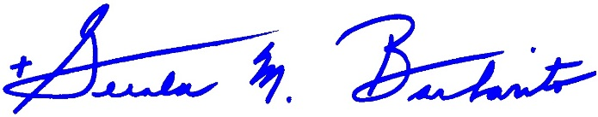
Monsenyè Gerald M. Barbarito Evèk Palm Beach

REMAK POU KIRE YO: LI OBLIGATWA POU OU PIBLYE LÈT SA A NAN BILTEN PAWAS LA NAN MWATYE PAJ OSWA NAN YON PAJ ANTYE NAN WEKEND 3/4 SEPTANM 2022. KOLEKSYON AN PRAL FET 10/11 SEPTANM 2022. OU KAPAB LI LÈT LA POU PAWASYEN YO, POSTE LÈT SA SOU REZO SOSYAL, AK SOU WEBSITE OU AN, ANPLIS AK PIBLIYE LÈT SA NAN BILTEN AN.

